SESSION 2015
BACCALAURÉAT TECHNOLOGIQUE
Sciences et Technologies de l’Industrie et du Développement Durable
ENSEIGNEMENTS TECHNOLOGIQUES TRANSVERSAUX
Coefficient 8 – Durée 4 heures
Aucun document autorisé – Calculatrice autorisée
CORRECTION
NAVETTE MARITIME ELECTRO-SOLAIRE
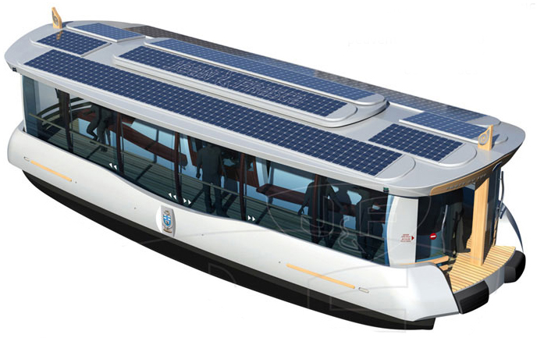

Constitution du sujet :
- Sujet (mise en situation et questions à traiter par le candidat)
  - PARTIE I (3 heures) Pages 2 à 5
  - PARTIE II (1 heure) Page 5
- Documents réponses Pages 6 à 8

Question I.1.1 | Le parcours est un aller-retour.  Le bateau est symétrique (amphidrome) pour éviter les demi-tours à chaque voyage

Question I.1.2 | - Dimensions et couleurs identiques  - Caractère amphidrome  - Forme du toit  - Grandes surfaces vitrées….

Question I.1.3 | Voir DR1
DR1.

Question I.1.4 | Moteur électrique : moins de pollutions, meilleur rendement  Masse : l’allègement (baies vitrées et coque) permet un gain d’énergie lors des déplacements

I.2 : Valider le choix d’une solution « tout électrique »
Besoin en énergie :
Question I.2.1 | 1 nœud = 1,852 km.h⁻¹ soit 4 nœuds = 7,408 km.h⁻¹

Question I.2.2 | Soit 7408 m en 3600 s et pour 283 m x = 137 s soit environ 2 min 17 s

Question I.2.3 | Voir DR2  Les 2 pics correspondent à la puissance nécessaire à l’accélération (Pic1) et à la puissance nécessaire au freinage (Pic2).
DR2.

Question I.2.4 | La vitesse n’est pas constante tout au long de la traversée (accélération et freinage du bateau)

Question I.2.5  DR2 | Voir DR2

Apport en énergie solaire :
Question I.2.6 | Non les PV n’assurent pas l’autonomie du « Ferry-Boat » : Consommation (22,7 kWh/jour au minimum) > Production (maxi : 18 kWh/jour)

Question I.2.7 | 16 panneaux pour la propulsion  8 panneaux pour le circuit service

Question I.2.8 | Puissance crête de l’installation : 16 panneaux de 220Wc = 3,52 kWc  Rendement : 13,8 %

Question I.2.9 | Pour que la production soit optimale, les panneaux doivent se trouver à la perpendiculaire des rayons solaire. Dans notre cas, les panneaux sont à l’horizontale ce qui n’est pas la position optimale.  Pour améliorer la production il faudrait orienter les panneaux plein sud et les incliner mais cela nuirait à l’esthétique de l’ensemble.

Stockage de l’énergie
Question I.2.10 | Une batterie 6V soit 384 / 6 = 64 batteries.  Elles sont associées en série (la tension de chaque module s’ajoute mais pas le courant).

Question I.2.11 | Énergie totale disponible dans un parc : 384 × 136 = 52224 Wh  donc pour 70% utilisable : 0,7 × 52224 = 36557 Wh  Pour les deux parcs : 2 × 36557 = 73114 Wh disponible pour respecter la profondeur de décharge de 70%.

Question I.2.12 | Le parc de batteries est en fait calculé pour des pilotes peu soucieux de leur consommation énergétique : 73114 Wh disponible contre 70008 Wh consommés dans le cas le plus défavorable.  Le mode éco conduite permet de limiter l’énergie puisée dans le parc de batterie (73114Wh dispo contre 51192 Wh consommés) et permet d’augmenter la durée de vie du parc (profondeur de décharge limitée à 49%). Soit une durée de vie des batteries multipliée par 1,7 (2500/1500)  On peut également compter sur la production des panneaux PV afin de réduire la profondeur de décharge du parc de batterie. (besoin en mode eco conduite 51192 - 18000Wh produit /j = 33192 Wh soit une profondeur de décharge de (33192 × 100) / 104448 = 31,7% ce qui correspond à une durée de vie des batteries multipliée par 3 (4500/1500)
Charge des batteries
Question I.2.13 | : Tension alternative ; et : Tension continue

Question I.2.14 | « Auxiliary battery voltage » correspond à l’octet n°4 des données soit F3₍₁₆₎ = 243₍₁₀₎ soit 24,3V

Question I.2.15 | L’information «Mains current maximum» est comprise entre 0 et 50 avec une résolution de 0,1 il faut donc un nombre allant de 0 à 500. Avec 1 octet on ne peut coder que jusqu’à 255.

Impact écologique

Question I.2.16 | (48+54+57+41+23+19+40+34+47+50+46+34)= 493 donc en 41,08g

Question I.2.17 | 4400 ×41,08g = 180752 g soit 181 kg CO2/an économisé.

Synthèse
Question I.2.18 | L’étude précédente montre que la capacité des batteries est calculée pour garantir le service quotidien :  - consommation quotidienne comprise entre 22752 Wh et 73008 Wh  - capacité utilisable des batteries : 73114 Wh avec une profondeur de décharge de 70% maxi.  Les panneaux photovoltaïques fournissent seulement un appoint mais n’assurent jamais l’autonomie du « Ferry-Boat ». Par contre, s’ils permettent de diminuer l’achat d’électricité lors de la recharge sur le quai, ils permettent surtout d’augmenter la durée de vie des batteries (diminution de la profondeur de décharge).  La charge et la surveillance des batteries sont effectuées par le système de contrôle des batteries grâce au bus CAN.  On constate que grâce à l’utilisation de techniques modernes on favorise les économies d’énergie, on obtient un gain CO2 non négligeable ce qui réduit l’impact environnemental.

I.3 Vérifier la manœuvrabilité du « Ferryboat ».

Question I.3.1 | Il s’agit d’une transmission par courroie (crantée).

Question I.3.2 | Voir DR1
DR1

Question I.3.3  DR3 | Voir DR3

Question I.3.4 | Sécurité : assistance au pilotage lors du changement de poste, vérification de l’état des commandes du double poste.  De plus, la manœuvrabilité est limitée : pods commandés ensembles ou indépendamment, manœuvres limitées, pas de demi-tour du bateau.

PARTIE II
Question II.1 | Ponton flottant/quai : translation glissière s’adapter au niveau de la mer.  Rampe inclinable/quai : rotation pivot s’incliner en fonction du niveau de la mer.

Question II.2 | Pente maxi d’une rampe : 5% (la valeur de 12% ne concerne que les longueurs de pente inférieures à 50 cm).

Question II.3 | Pente à 5% tg α = 5/100 α = 2,86°

Question II.4 | tg α = (h - h_{moy} )/L_{rampe} = (716 - 616)/3000 = 0,033 α = 1,9°

Question II.5 | y_{c} = (5 x 7000 x 3⁴) / ( 384 x 210.10⁹ x 863.10⁻⁸ ) = 0.00407 m

Question II.6 | - angle calculé de 1,9° < 2,86°  - Flèche calculée inférieure à 10 mm  - L’accès à bord d’un fauteuil roulant est possible aisément.

DOCUMENT RÉPONSE DR1
Question I.1.3 : Comparaison des caractéristiques des deux bateaux
 | Navette « César » (1953) | Navette « Ferry Boat » (2010)
Motorisation propulsion | Diesel 45 ch (33 kW) | 2 moteurs brushless de 15 kW
dimensions (en mètres) | 13 x 4,70 m | 13 x 4,70 m
masse (en tonnes) | 30 t | 11t (à vide)/ 15t (en charge)
matériau de la coque | Chêne | Composite PVC/fibre verre
matériau du pont | Chêne | Teck
baies vitrées | Verre | Plexiglass

Question I.3.2 : Tableau des différentes manœuvres réalisables avec le « Ferryboat » | 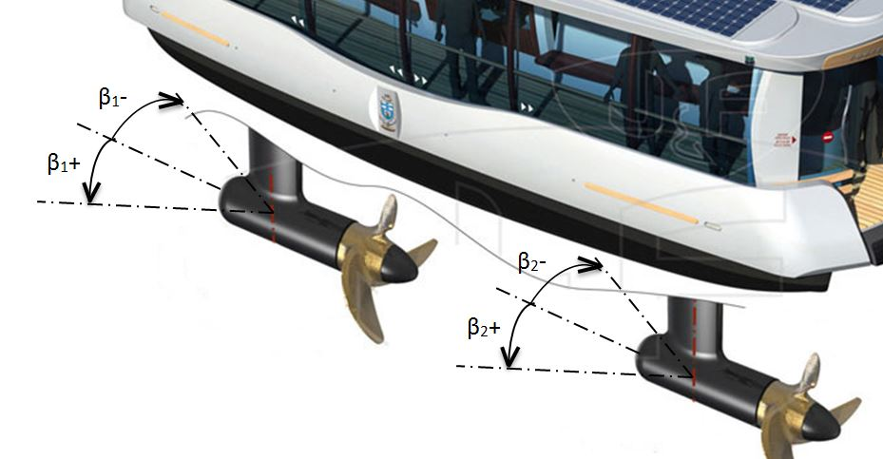
manœuvres |  | angle propulseur 1 | angle propulseur 2
Déplacement en ligne droite  Voyage « aller ») |  | β₁ = 0° | β₂ = 0°
Voyage « retour » |  | β₁ = 180° | β₂ = 180°
Rotation axiale |  | β₁ = -90° | β₂ = +90°
Compensation des vents |  | β₁ = +20° | β₂ = +20°
Trajectoire courbe |  | β1 = -45° | β2 = +45°
DOCUMENT RÉPONSE DR2

Question I.2.3 : les différentes phases de la traversée
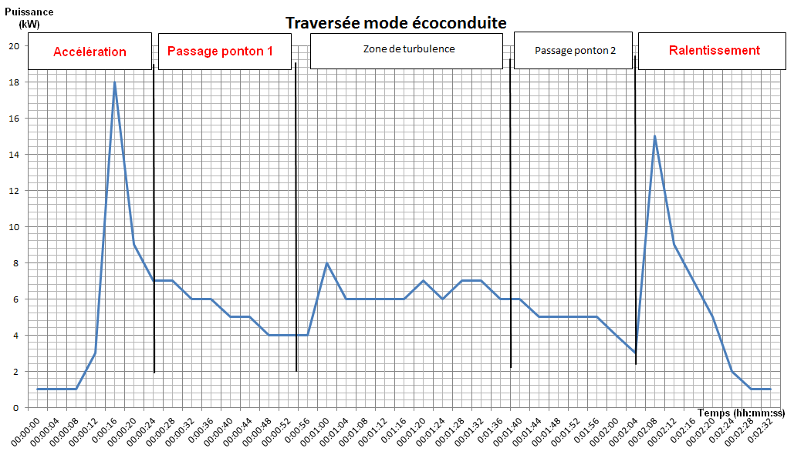

Question I.2.5 : Besoin en énergie par jour suivant les mois d’utilisation
Temps de fonctionnement | Mode éco conduite | Sans mode éco conduite
8h (janvier, février, novembre, décembre) | 8h x12 x 237 Wh  = 22 752 Wh/jour | 8h × 12 x 338 Wh  = 32 448 Wh/jour
10h (mars, avril, septembre, octobre) | 10h × 12 x 237  = 28 440 Wh/jour | 10h × 12 x 338  = 40 560 Wh/jour
18h (mai, juin, juillet, août) | 18h x 12 x 237  = 51 192 Wh/jour | 18h × 12 x 338  = 73 008 Wh/jour

DOCUMENT RÉPONSE DR3
Question I.3.3
